Министерство образования и науки Российской Федерации

ФГБОУ ВО Ульяновский государственный технический университет

Кафедра «Вычислительная техника»

Лабораторная работа №1

«Операции над множествами»

Выполнила студентка

группы ИВТАСбд-11

Игнатьева Дарья

Ульяновск, 2022

**Содержание**

Цель работы 3

Краткое описание метода выполнения 4

Блок-схема алгоритма поставленной задачи………………………………………….5

Листинг кода программы 11

Выводы 16

Список литературы 17

## Цель работы

Написать программу, которая будет выполнять операции над множествами с проверкой на корректность ввода данных. А именно такие операции как пересечение, объединение, симметрическая разность, дополнение A/B и B/A. Первый символ массива должен быть – четной цифрой, второй – нечетной цифрой, третий и четвертый – цифрой.

**Краткое описание метода выполнения**

Программа реализована с помощью вспомогательных функций, которые отвечают за сравнение элементов двух разных массивов или сравнение элементов одного массива. Благодаря этому сравнению выполняются определённые действия (удаление ненужных, запись нужных элементов) по работе с массивами для достижения конечного результата.

В работе нужно сделать сайт на JavaScript и реализовать следующие операции над множествами: Объединение – множество, содержащее в себе все элементы других множеств без повторения. Пересечение – множество, содержащее в себе только элементы первого и второго множеств. Дополнением первого до второго называется множество, содержащее все элементы первого множества, которые не принадлежат второму множеству и наоборот. Симметрическая разность – множества, содержащее в себе элементы первого и второго множеств, которые не совпадают между собой.

Для ввода данных я создал два поля ввода и кнопки, отвечающие за вывод нужных множеств.

## 

## Блок-схема алгоритма решения поставленной задачи.

Основная часть:

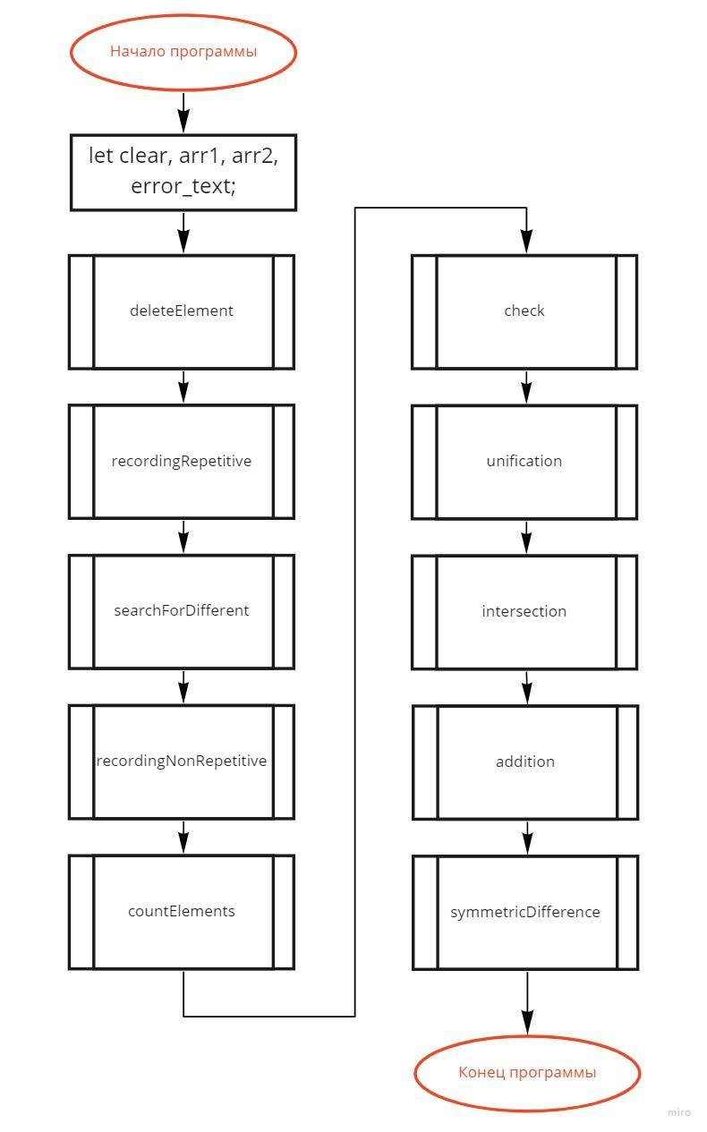

Подпрограммы (функции):

Функция deleteElements удаляет одинаковые элементы в массиве

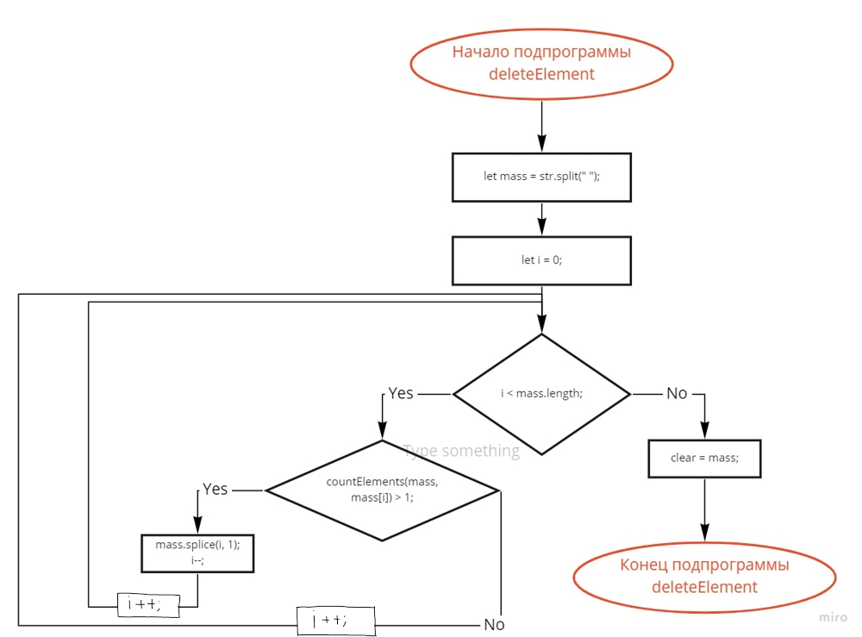

Функция recordingRepetitive ищет элементы, которые повторяются во 2 массиве из элементов 1 массива и записывает повторяющиеся элементы в новый массив

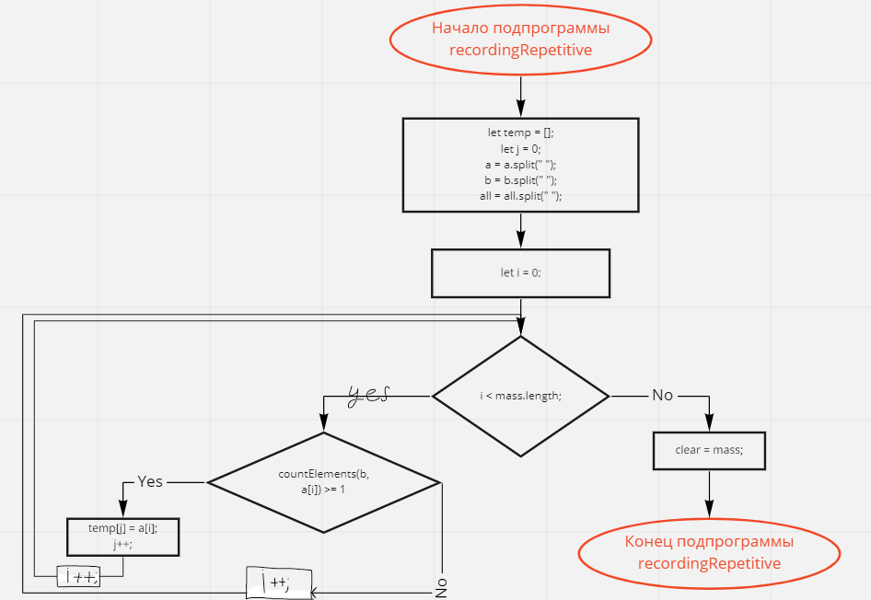

Функция searchForDifferent ищет элементы, которые не повторяются во 2 массиве из элементов 1 массива (и наоборот) и записывает повторяющиеся элементы в новые 2 массива

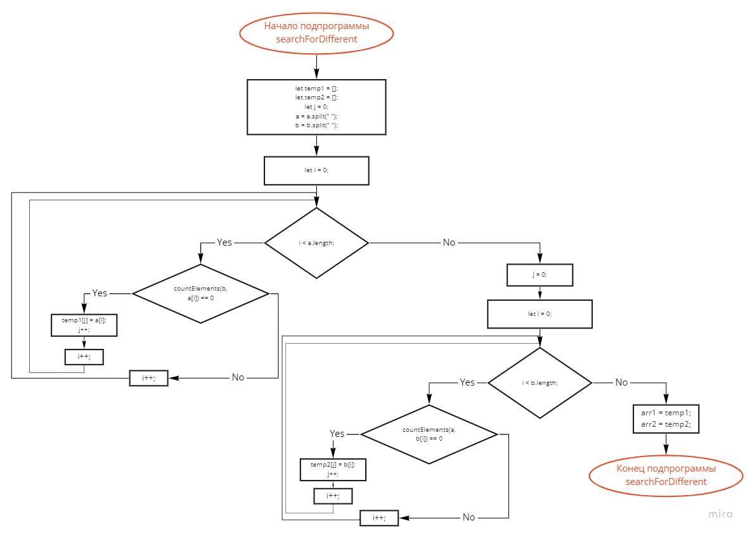

Функция recordingNonRepetitive ищет элементы, которые не повторяются во 2 массиве из элементов 1 массива (и наоборот) и записывает повторяющиеся элементы новый массив

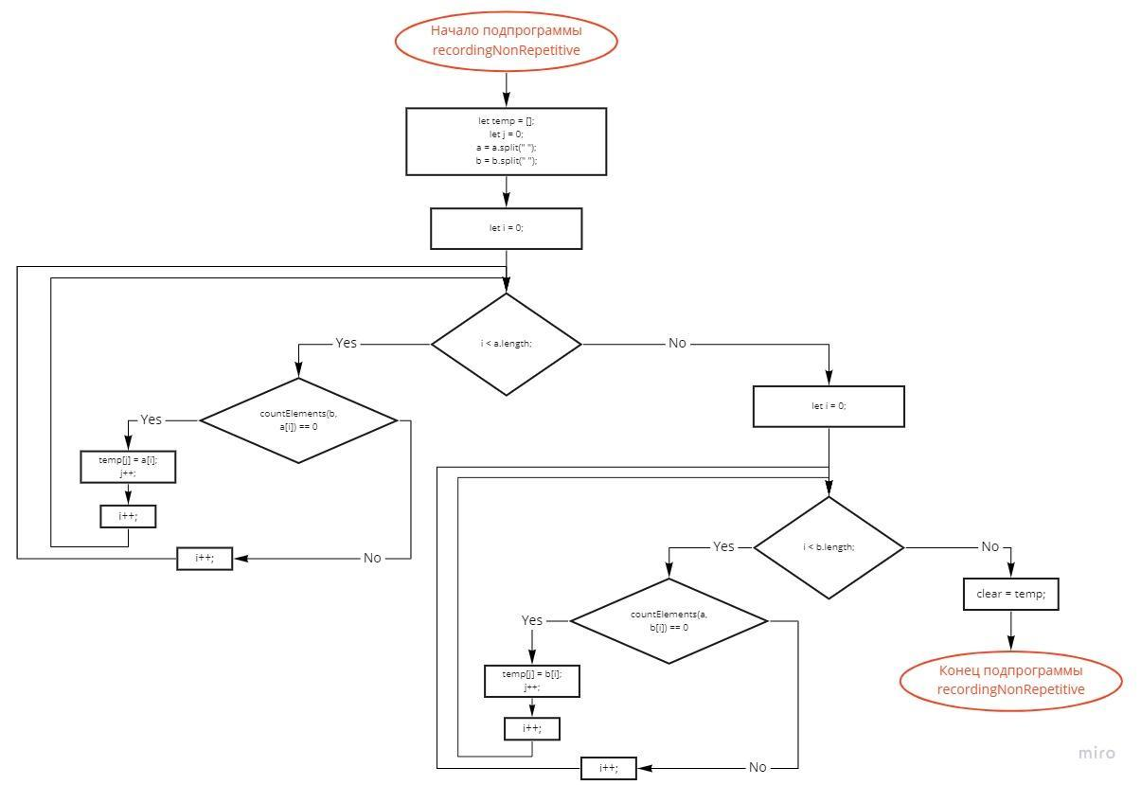

Функция countElements сравнивает элементы массив с заданным элементом и возвращает количество совпадений.

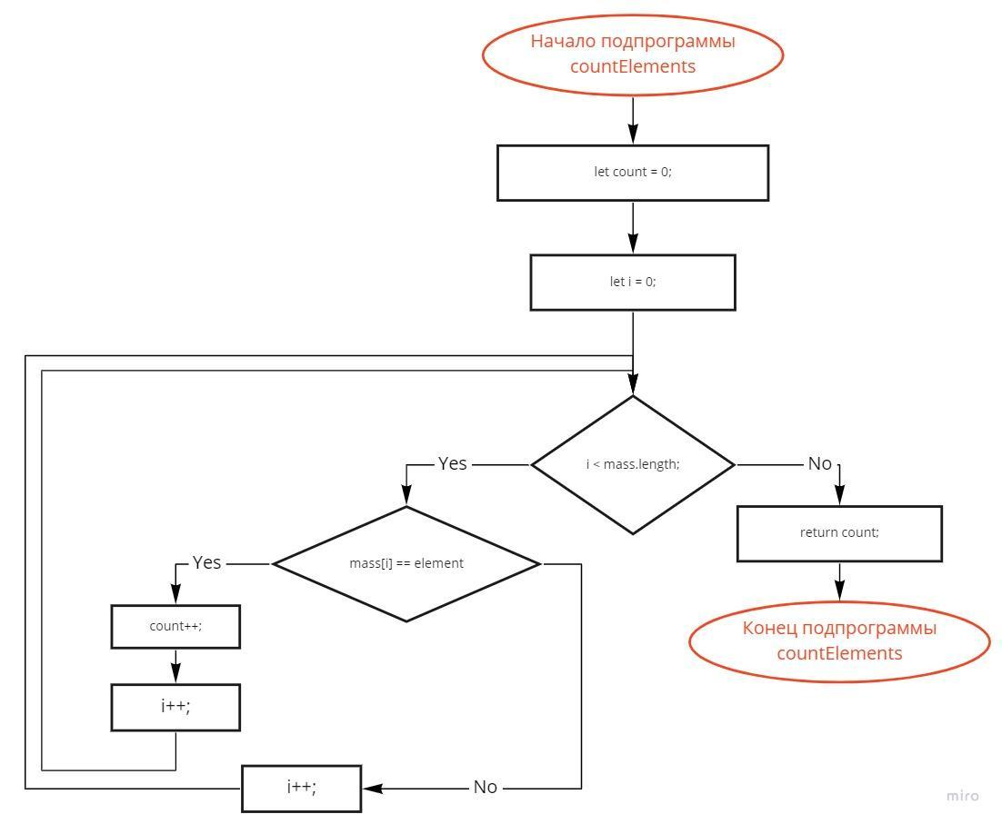

Функция check проверяет 1,2,3,4 символы массива на правильность ввода. А именно, что первый символ - четный, второй - нечётный, третий и четвёртый - цифры.

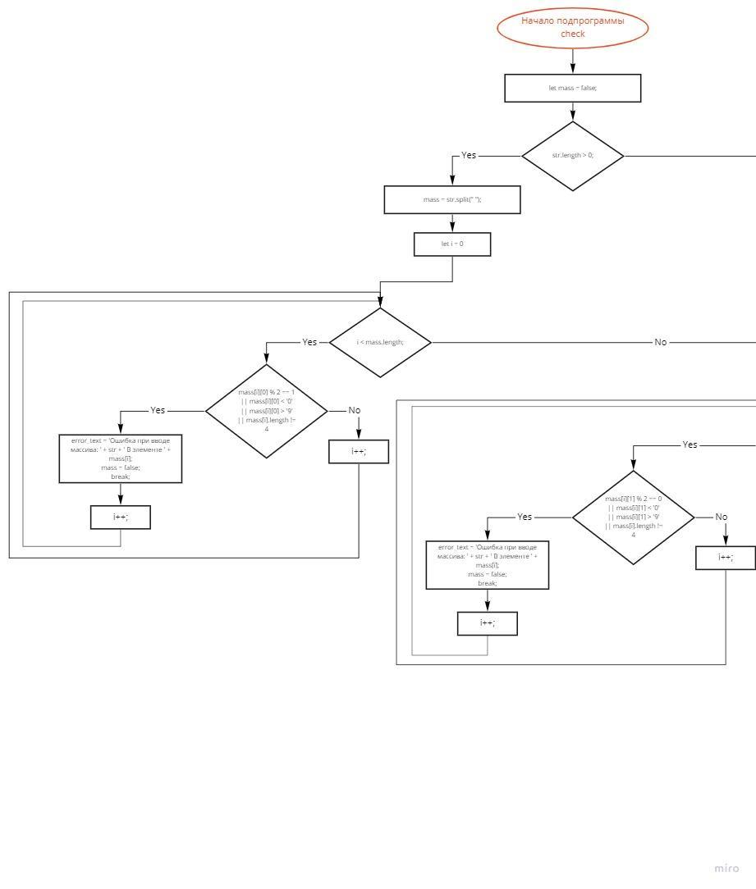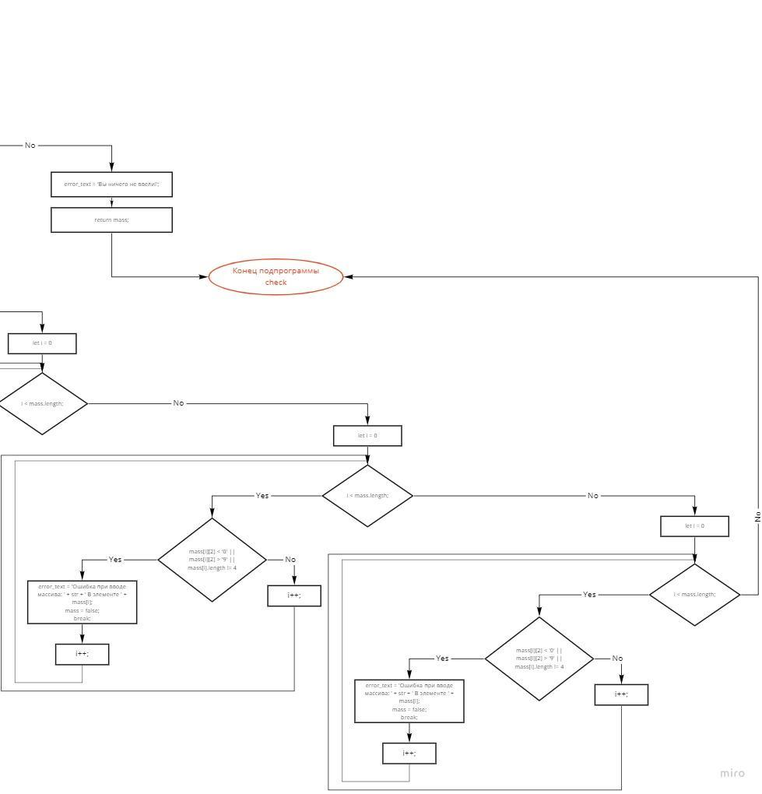

Функция unification выполняет проверку строк на правильность ввода, а также вызывает функции deleteElement, concat, join, alert и выводит результат.

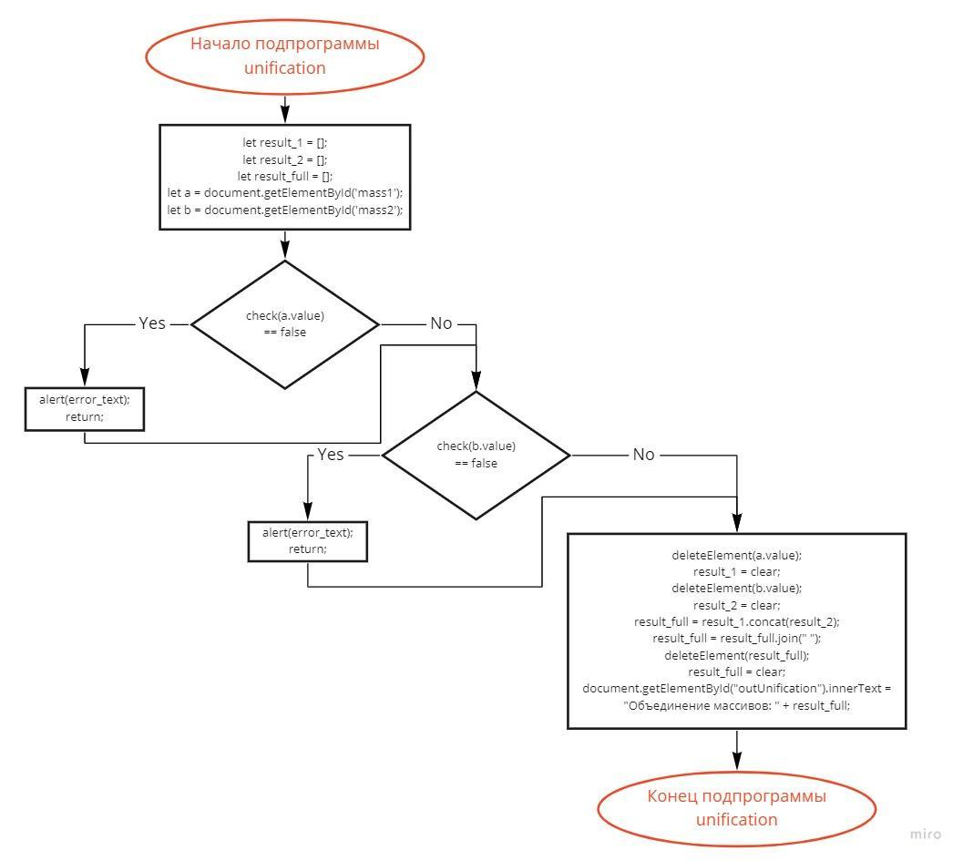

Функция intersection выполняет проверку строк на правильность ввода, а также вызывает функции deleteElement, concat, join, alert, split, recordingRepetitive и выводит результат.

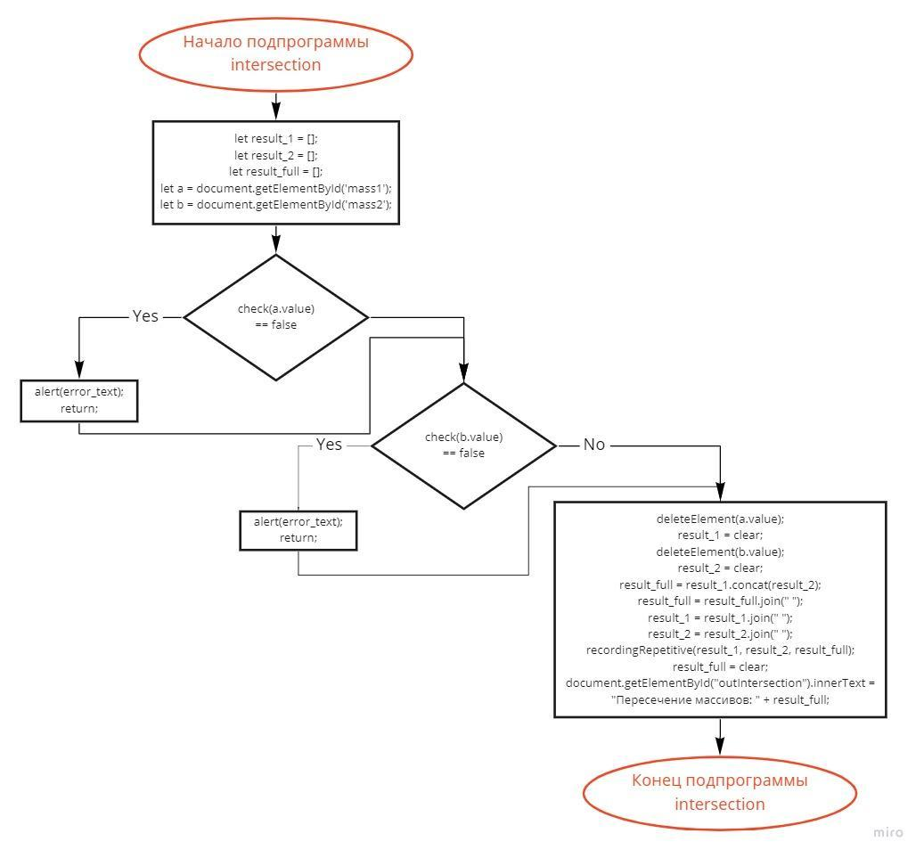

Функция addition выполняет проверку строк на правильность ввода, а также вызывает функции deleteElement, join, alert, searchForDifferent и выводит результат.

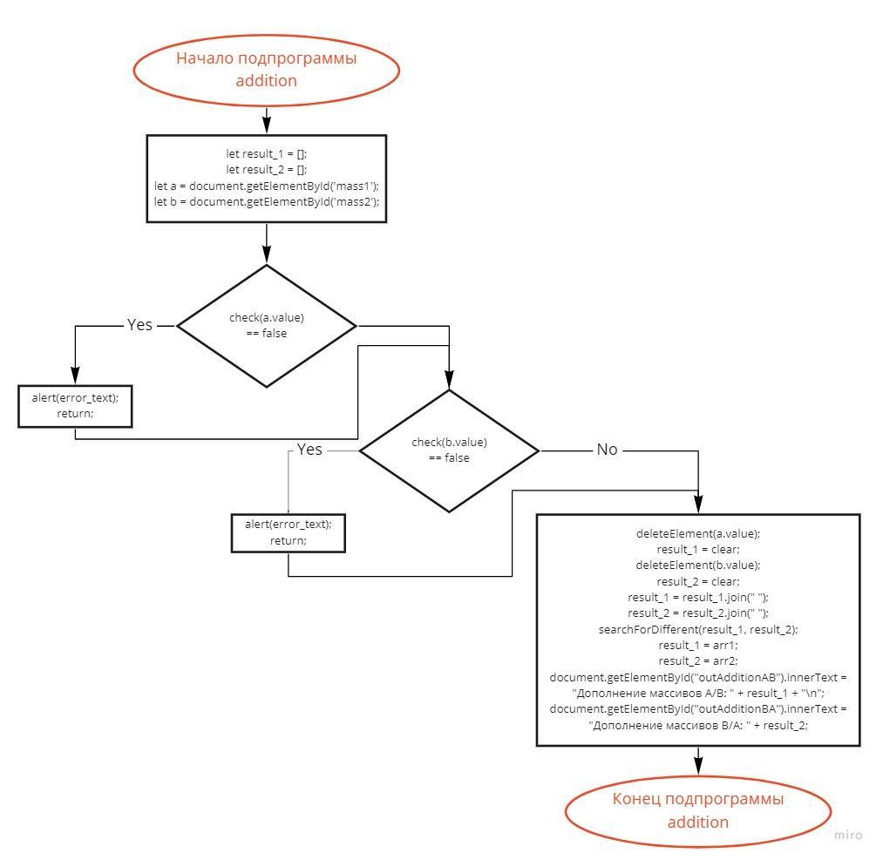

Функция symmetricDifference выполняет проверку строк на правильность ввода, а также вызывает функции deleteElement, join, alert, recordingNonRepetitive и выводит результат.

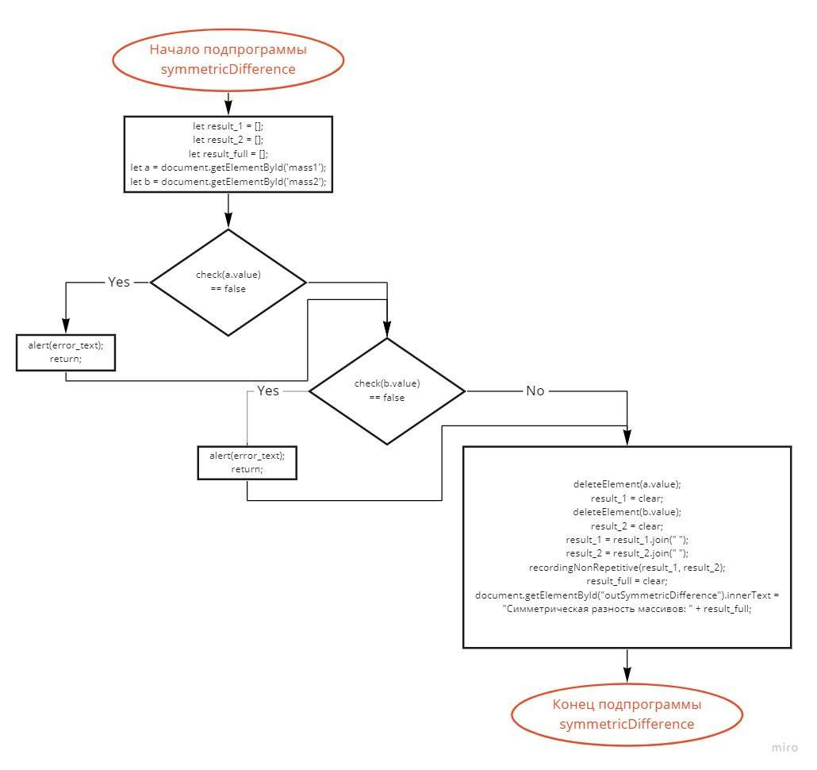

## 

## Листинг кода программы

let clear, arr1, arr2, error_text;

/* 1 Функция объединение */

function deleteElement(str)

{

let mass = str.split(" ");

//Удаление повторяющихся элементов

for (let i = 0; i < mass.length; i++)

if (countElements(mass, mass[i]) > 1)

{

mass.splice(i, 1);

i--;

}

clear = mass;

}

/* 2 Функция пересечение */

function recordingRepetitive(a, b, all)

{

let temp = [];

let j = 0;

a = a.split(" ");

b = b.split(" ");

all = all.split(" ");

//Сохранение одинаковых элементов

for (let i = 0; i < all.length; i++)

if (countElements(b, a[i]) >= 1)

{

temp[j] = a[i];

j++;

}

clear = temp;

}

/* 3 Функция дополнение */

function searchForDifferent(a, b)

{

let temp1 = [];

let temp2 = [];

let j = 0;

a = a.split(" ");

b = b.split(" ");

//Сохранение одинаковых элементов

for (let i = 0; i < a.length; i++)

if (countElements(b, a[i]) == 0)

{

temp1[j] = a[i];

j++;

}

j = 0;

for (let i = 0; i < b.length; i++)

if (countElements(a, b[i]) == 0)

{

temp2[j] = b[i];

j++;

}

arr1 = temp1;

arr2 = temp2;

}

/* 4 Функция симметричесая разность */

function recordingNonRepetitive(a, b)

{

let temp = [];

let j = 0;

a = a.split(" ");

b = b.split(" ");

//Сохранение одинаковых элементов

for (let i = 0; i < a.length; i++)

if (countElements(b, a[i]) == 0)

{

temp[j] = a[i];

j++;

}

for (let i = 0; i < b.length; i++)

if (countElements(a, b[i]) == 0)

{

temp[j] = b[i];

j++;

}

clear = temp;

}

/* Функция определяет количества вхождений элемента */

function countElements(mass, element)

{

let count = 0;

for (let i = 0; i < mass.length; i++)

if (mass[i] == element)

count++;

return count;

}

/* Функция проверки элементов массива */

function check(str)

{

let mass = false;

if(str.length > 0)

{

mass = str.split(" ");

//Проврка на ввод 1 символа слова

for (let i = 0; i < mass.length; i++) //проверка на четную, если НЕЧЁТНАЯ то ошибка

{

if (mass[i][0] % 2 == 1 || mass[i][0] < '0' || mass[i][0] > '9' || mass[i].length != 4)

{

error_text = 'Ошибка при вводе массива: ' + str + ' В элементе ' + mass[i];

mass = false;

break;

}

}

for (let i = 0; i < mass.length; i++) //проверка на нечётную, если нечетная то ошибка

{

if (mass[i][1] % 2 == 0 || mass[i][1] < '0' || mass[i][1] > '9' || mass[i].length != 4)

{

error_text = 'Ошибка при вводе массива: ' + str + ' В элементе ' + mass[i];

mass = false;

break;

}

}

for (let i = 0; i < mass.length; i++) //проверка на цифру

{

if (mass[i][2] < '0' || mass[i][2] > '9' || mass[i].length != 4)

{

error_text = 'Ошибка при вводе массива: ' + str + ' В элементе ' + mass[i];

mass = false;

break;

}

}

for (let i = 0; i < mass.length; i++) //проверка на цифру

{

if (mass[i][3] < '0' || mass[i][3] > '9' || mass[i].length != 4)

{

error_text = 'Ошибка при вводе массива: ' + str + ' В элементе ' + mass[i];

mass = false;

break;

}

}

}

else

error_text = 'Вы ничего не ввели!';

return mass;

}

/* КЛЮЧЕВЫЕ ФУНКЦИИ*/

/* 1 Функция объединения */

function unification()

{

let result_1 = [];

let result_2 = [];

let result_full = [];

let a = document.getElementById('mass1');

let b = document.getElementById('mass2');

if (check(a.value) == false)

{

alert(error_text);

return;

}

if (check(b.value) == false)

{

alert(error_text);

return;

}

deleteElement(a.value);

result_1 = clear;

deleteElement(b.value);

result_2 = clear;

result_full = result_1.concat(result_2);

result_full = result_full.join(" ");

deleteElement(result_full);

result_full = clear;

document.getElementById("outUnification").innerText = "Объединение массивов: " + result_full;

}

/* 2 Функция пересечения */

function intersection()

{

let result_1 = [];

let result_2 = [];

let result_full = [];

let a = document.getElementById('mass1');

let b = document.getElementById('mass2');

if (check(a.value) == false)

{

alert(error_text);

return;

}

if (check(b.value) == false)

{

alert(error_text);

return;

}

//result_1 = a.value.split(" ");

deleteElement(a.value);

result_1 = clear;

deleteElement(b.value);

result_2 = clear;

result_full = result_1.concat(result_2);

result_full = result_full.join(" ");

result_1 = result_1.join(" ");

result_2 = result_2.join(" ");

recordingRepetitive(result_1, result_2, result_full);

result_full = clear;

document.getElementById("outIntersection").innerText = "Пересечение массивов: " + result_full;

}

/* 3 Функция дополнения */

function addition()

{

let result_1 = [];

let result_2 = [];

let a = document.getElementById('mass1');

let b = document.getElementById('mass2');

if (check(a.value) == false)

{

alert(error_text);

return;

}

if (check(b.value) == false)

{

alert(error_text);

return;

}

deleteElement(a.value);

result_1 = clear;

deleteElement(b.value);

result_2 = clear;

result_1 = result_1.join(" ");

result_2 = result_2.join(" ");

searchForDifferent(result_1, result_2);

result_1 = arr1;

result_2 = arr2;

document.getElementById("outAdditionAB").innerText = "Дополнение массивов A/B: " + result_1 + "\n";

document.getElementById("outAdditionBA").innerText = "Дополнение массивов B/A: " + result_2;

}

/* 4 Функция симметрической разности */

function symmetricDifference()

{

let result_1 = [];

let result_2 = [];

let result_full = [];

let a = document.getElementById('mass1');

let b = document.getElementById('mass2');

if (check(a.value) == false)

{

alert(error_text);

return;

}

if (check(b.value) == false)

{

alert(error_text);

return;

}

deleteElement(a.value);

result_1 = clear;

deleteElement(b.value);

result_2 = clear;

result_1 = result_1.join(" ");

result_2 = result_2.join(" ");

recordingNonRepetitive(result_1, result_2);

result_full = clear;

document.getElementById("outSymmetricDifference").innerText = "Симметрическая разность массивов: " + result_full;

}

## Выводы

Программа работает корректно. Верно выполняет операции над множествами (ак пересечение, объединение, симметрическая разность, дополнение A/B и B/A) с проверкой на корректность ввода данных.

## Список литературы

1. <https://youtu.be/Bluxbh9CaQ0> – JavaScript Основы для Начинающих
2. <https://learn.javascript.ru/> – Современный учебник JavaScript